Конспект логопедического занятия
по теме:
«Упражнения
в написании слов с безударными гласными»
с элементами сказкотерапии

Тема:
- лексическая: сказка «Колобок»
- грамматическая: безударные гласные в корне слова
Цель: развитие умения распознавать безударные гласные в корне слов, требующие проверки, и правильно проверять
Задачи:
1. Образовательные:
1) развивать умение распознавать безударные гласные в корне слов, требующие проверки, и правильно проверять;
2) обучение составлению связного высказывания.
2. Коррекционно-развивающие задачи:
1) развитие фонематического восприятия;
2) развитие фонематического анализа;
3) узнавание и различение предметов на ощупь.
4) развитие слухового внимания и памяти;
5) развитие зрительного внимания и памяти;
6) развитие произвольного внимания;
7) развитие наблюдательности;
8) развитие мелкой и общей моторики;
9) координация речи с движением.
3. Воспитательные:
1) воспитание умения отвечать на вопросы;
2) воспитание самостоятельности, усидчивости;
3) воспитание умения работать в коллективе.

Оборудование: герои сказки «Колобок», индивидуальные карточки с заданием, ручки, фланеллеграф, доска, магнитофон, запись пения птиц; мешочек с котенком, слоненком и волченком.

Этап | Деятельность учителя | Деятельность учащихся | Оформление  доски
I.  II.  III.  IV.  V. | Организационный момент:  - Прозвенел звонок на урок. Добрый день, дети! Пусть этот день несет нам радость общения, наполнит сердце благородными чувствами.  - Недаром дети любят сказку.  Ведь сказка тем и хороша,  Что в ней счастливую развязку  Уже предчувствует душа.  И на любые испытанья  Готовы детские сердца,  В нетерпеливом ожиданье  Благополучного конца.  Сообщение темы занятия:  1. - Улыбнитесь друг другу. Сядьте удобно. Расслабьте лоб, брови, опустите веки. Расслабьте щеки, губы, мышцы шеи, плечи, кисти рук, ноги, пальцы ног. Ваши ноги и руки теплеют, Дыхание становится свободное, спокойное, ровное.  2. - Герои сказки "Колобок"  Пришли сегодня на урок,  Каждый задание принес,  А вместо ответа поставил вопрос.  У леса на опушке жил Колобок в избушке.  И решил Колобок погулять.  Спрыгнул с окошка, подумал немножко,  И покатился он дальше гулять.  - Сегодня на уроке будем учиться определять проверяемую безударную гласную в корне слов и проверять её, чтобы грамотно без ошибок писать слова.  Основная часть:  1. - Стоит в огороде, Косой на дороге:  "Куда покатился, дружок – Колобок?  Напишешь красиво, тогда гуляй смело,  А если не выйдет, то лезь в кузовок!"  - Сначала давайте повторим правило:  - Если буква гласная  Вызвала сомнение,  Ты ее немедленно  Ставь под ударение.  Ударение над гласным  Может сделать букву ясной.  - Прочитайте слова, составьте цепочку из букв, которые являются орфограммами данных слов. Какие это буквы? Обоснуйте свой ответ.  - Запишите слова и рядом с каждым проверочное слово.  2. - Навстречу Волчище, серый хвостище:  "Ах, здравствуй, румяный, куда ты идешь?  Спиши без ошибок, порадуй Волчище,  А если не сможешь, мне в рот попадешь!"  (Предложения записаны на доске, учитель открывает по одному предложению на несколько секунд, потом закрывает, а дети по памяти записывают).  – Подчеркните слова с проверяемой безударной гласной. Какая буква пишется во всех этих словах, почему?  3. - Подсчитайте, сколько раз эта буква встречается в таблице.  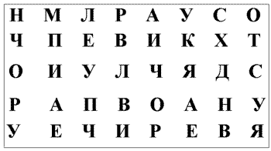  4. Физкультминутка  - Скатился с пригорка зарник Колобочек  И прямо он в лапы Медведю попал.  Взревел Косолапый: "Устал я с дороги.  Давай-ка, мы вместе с тобой отдохнем".  И Колобок наш утомился,  На пенечке развалился,  Вмиг поднимем дух ему,  Вам зарядка по уму.  - Только в лес мы вошли,  Появились комары.  (Руки вверх, хлопок над головой).  Дальше по лесу шагаем  И медведя мы встречаем.  (Руки за голову кладем и вразвалочку идем).  Снова дальше мы идем,  Перед нами водоем  Прыгать мы уже умеем,  Прыгать будем мы смелее.  Раз-два, раз-два –  Позади теперь вода!  Мы шагаем, мы шагаем,  Дышим ровно, глубоко…  Впереди из-за куста  Смотрит хитрая лиса,  Мы лисичку обхитрим,  На носочках пробежим.  Зайчик скачет быстро в поле,  Очень весело на воле.  Подражаем мы зайчишке,  Непоседы-шалунишки.  Но закончилась игра  И учиться нам пора.  5. - Ой, навстречу вся в мехах, рыжая плутовка,  Вот подходит к Колобку, речь заводит ловко:  "Загадаю я загадку, ты же должен дать отгадку,  Коль не справишься с игрой, то конечно, будешь мой!"  - На этой яблоньке, кроме обычных, выросли еще 5 яблок. Это яблоки не простые. На них написаны буквы. Сорвать эти яблоки может тот, кто скажет, какие буквы пропущены.  – Снимите с "Яблоньки" нужные вам буквы и вставьте в слова, доказывая правильность своего выбора.  – Запишите слова в тетрадь, устно проговаривая проверочные слова. Подчеркните безударную гласную, требующую проверки.  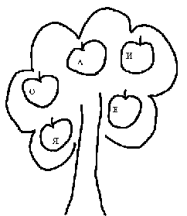  З _МЛЯ СТ _НА  В _ЛНА П _ЛЯНА  ПЛ _СУН П _СЬМО  Ш _ЛУН ГР_ЧИ  П _ТЕРКА З_МА  6. - Посмотрите, ребята, какие замысловатые фигуры выделывает плутовка Лиса на снегу, скрываясь от хищников.  – А теперь потерли ладошки, закрыли глаза, прислонили ладошки к глазам, открыли, поморгали.  7. - Найди правильное проверочное слово.  Проверяемые Проверочные  Л ...НИВЫЙ ЛИНЬКА, ЛЕНЬ  М...СТЕРСКАЯ МОСТ, МАСТЕР  УД...ВИТЕЛЬНЫЙ ДЕВА, ДИВО  8. - Как проверить безударную гласную в корне?  - Молодцы, верно! В мешочке лежат различные предметы, вы достанете по одному предмету и определите, есть ли в названии этого предмета проверяемая безударная гласная в корне, подберите проверочное слово, определите безударную гласную.  9. - Покатился он домой, рассуждает сам с собой;  "Так мне дети помогали, во всех бедах – выручали.  То ль домой мне покатиться,  Может к детям возвратиться?"  Посмотрите-ка, ребята, есть ли на парте Колобок?  На карточки, дети, вы посмотрите,  Пропущенные орфограммы восстановите.  - Выпишите слова с пропущенными гласными, напишите к ним проверочные слова.  (Н…сет меня л…са в д…лекие л…са. В речке утром я сама поймала б…льшого с...ма.)  Подведение итогов занятия:  - Ребятки, чем мы сегодня занимались?  - Герои какой сказки помогали нам?  Организационный момент:  - Молодцы, ребята. Мне понравилось, как вы сегодня работали. Все очень старались и Колобок дает вам на прощание последнее задание. Соотнесите количество хлопков с цифрой и выпишите букву. Запишите ее.  - Какое слово получилось?  - До свидания! | - Здравствуйте!  Выполняют задание  Дети (хором):  - Если буква гласная  Вызвала сомнение,  Ты ее немедленно  Ставь под ударение.  Ударение над гласным  Может сделать букву ясной.  - В слове слеза орфограмма – буква Е, проверочное слово – слёзы.  - В слове моряк орфограмма – буква О, проверочное слово море.  - В слове глаза орфограмма – буква А, проверочное слово глаз.  Выполняют задание  Выполняют задание  - Буква Е.  Выполняют задание  Дети вместе с учителем выполняют движения.  Дети выполняют задание  Выполняют задание  Выполняют задание  - Чтобы проверить безударную гласную в корне слова, надо подобрать слово, в котором проверяемая гласная будет стоять под ударением.  Ученик на ощупь угадывает предмет, затем достает его из мешочка и определяет, есть ли в названии этого предмета проверяемая безударная гласная в корне, подбирает проверочное слово, определяет безударную гласную.  Выполняют задание  - Учились подбирать проверочные слова.  - Герои сказки «Колобок».  Выписывают: 7 – м, 2 – о, 5 – л,  2 – о, 1 – д, 6 – ц, 3 – ы.  - Молодцы. | Картинка сказки «Колобок»  (Приложение № 1)  Появляется заяц  (Приложение № 2)  Правило  (Приложение № 3)  На доске записаны слова: сл…за, м…ряк, гл…за  (Приложение № 4)  Появляется волк  (Приложение № 5)  На доске написаны три предложения.  ПРИЛ…ТЕЛИ ПТИЧКИ.  ВЕСЕЛО Б…ГУТ РУЧЬИ.  ЯРКО СВ…ТИЛО СОЛНЦЕ.  (Приложение № 6)  Задание на индивидуальных карточках  (Приложение № 7)  Появляется медведь (Приложение № 8)  Звучит музыка  Появляется лиса  (Приложение № 9)  Каждому раздается «яблонька»  (Приложение № 10)    (Приложение № 11)  Задание на индивидуальных карточках  (Приложение № 12)  Мешочек с предметами: котёнок, волчонок, слоненок  Задание на индивидуальных карточках  (Приложение № 13)  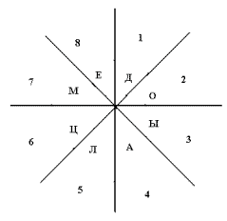  (Приложение № 14)

Приложение № 1 Приложение № 2
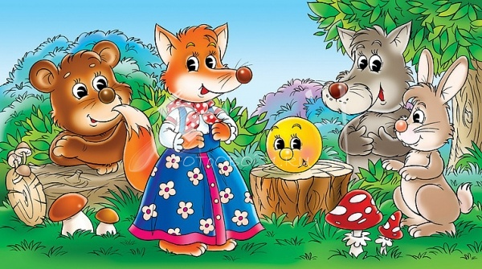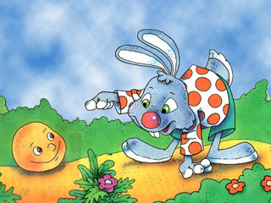

Приложение № 3 Приложение № 4
СЛ…ЗА

М…РЯК

ГЛ…ЗА

Если буква гласная
Вызвала сомнение,
Ты её немедленно
Ставь под ударение.
Ударение над гласным
Может сделать букву ясной.

Приложение № 5 Приложение № 6


ПРИЛ…ТЕЛИ ПТИЧКИ.

ВЕСЕЛО Б…ГУТ РУЧЬИ.

ЯРКО СВ…ТИЛО СОЛНЦЕ.

Приложение № 7
Посчитайте, сколько раз буква Е встречается в таблице:
Приложение № 8 Приложение № 9
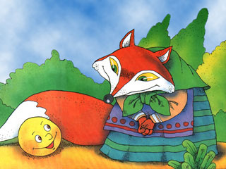

Приложение № 10 Приложение № 11
З _МЛЯ СТ _НА
В _ЛНА П _ЛЯНА
ПЛ _СУН П _СЬМО
Ш _ЛУН ГР_ЧИ
П _ТЕРКА З_МА

Приложение № 12 Приложение № 14

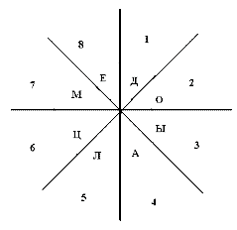
Найди правильное проверочное слово:
Проверяемые Проверочные
Л ...НИВЫЙ ЛИНЬКА, ЛЕНЬ
М...СТЕРСКАЯ МОСТ, МАСТЕР
УД...ВИТЕЛЬНЫЙ ДЕВА, ДИВО

Приложение № 13 ________________

Выпишите слова с пропущенными
гласными, напишите к ним проверочные слова:
Н…сет меня л…са в д…лекие л…са.
_________________________________________
В речке утром я сама поймала б…льшого с...ма.
________________________________________

Самоанализ урока русского языка
по теме:
««Автоматизация звука [Л] в связной речи»»
с элементами сказкотерапии

При разработке данного урока учитывались возрастные особенности детей младших классов, реальные возможности учеников: невысокая работоспособность, трудности с концентрацией и переключением внимания, неустойчивая эмоционально-волевая сфера, невысокий уровень развития у большинства детей аналитико-синтетического мышления, трудности с запоминанием материала.
Урок опирается на знания, умения, полученные ранее. Специфика урока в использовании групповой и парной работы и использовании здоровьесберегающих методик. Применяются развивающие технологии.
На уроке решались следующие задачи:
- образовательные;
- коррекционно-развивающие;
- воспитательные.
Главными, стержневыми задачами были задачи развития.
В целях учтены особенности как всего класса (невысокий уровень развития мыслительных операций), так и отдельных групп детей (с высокой работоспособностью и хорошими показателями умственного развития).
Выбранная структура урока (организационный момент, включающий эмоциональный настрой, мотивирование на результат, минутка чистописания, подводящая к теме и задачам урока, «добывание» знаний путем практических действий, обобщение, рефлексия) была рациональна для решения задач. Правильно было выбрано место для опроса учащихся, закрепления изученных вопросов, самостоятельной работы, работы по учебнику, дидактических игр.
Рационально распределено время на этапы урока, «связки» между ними логичны.
Было выбрано такое сочетание методов обучения как наглядно-дедуктивные, наглядно-традуктивные и частично-поисковые.
Для закрепления материала использовались следующие формы работы:
индивидуальная и групповая,
работа в парах,
самостоятельная работа
самооценка и самоанализ
рефлексия
обобщение
Был использован дифференцированный подход (разноуровневое задание)
Контроль усвоения знаний организован с помощью опроса, индивидуальных карточек.
Высокая работоспособность обеспечивалась сменой видов деятельности, применением здоровьесберегающих технологий (физминутка, упражнения на релаксацию зрения).
Хорошая психологическая атмосфера поддерживалась самими формами групповой и парной работы, т.к. снималась тревожность, мнительность, нерешительность, в результате общение на уроке было продуктивным и качественным.
За счет применения разных вариантов заданий, с разным уровнем нагрузки на органы зрения, слуха, моторику, введения здоровьесберегающих технологий было обеспечено рациональное использование времени. Предупреждалась перегрузка школьников.
На случай непредвиденной ситуации на уроке были придуманы следующие ходы:
- если не хватит времени, будут сокращены по длительности упражнения;
- если время останется, будут использованы дополнительные упражнения;
- если ребенок не захочет работать в группе, предусмотрена индивидуальная работа.
Все поставленные задачи удалось реализовать.

